PUC/SP
Cálculo Diferencial e Integral 2 – Curso de Ciência da Computação – 1º / 2014
Prof. Lydia/Gilson
MÉTODO DA SUBSTITUIÇÃO OU MUDANÇA DE VARIÁVEL
Vamos desenvolver um método para resolver integrais do tipo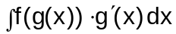. Este método consiste em substituir, em integrais desse tipo, a variável de integração de modo a obter uma integral imediata ou que seja mais simples de calcular.
Sejam f(x) e F(x) duas funções tais que F’(x) = f(x), F(x) é uma primitiva de f(x). Supondo que g(x) seja uma outra função derivável tal que a imagem de g esteja contida no domínio de F. Podemos considerar a função composta Fog.

[ F(g(x)) ]’ = F’(g(x)) . g’(x) = f(g(x)) . g’(x), isto é, F(g(x)) é uma primitiva de f(g(x)) . g’(x).

Temos, então: 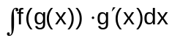 = F(g(x)) + c (1)
Fazendo u = g(x), temos que 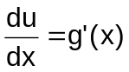, ou seja, du = g’(x) . dx e substituindo em (1), vem:
= 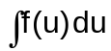 = F(u) + c

Na prática, devemos então definir uma função u = g(x) conveniente, de tal forma que a integral obtida seja mais simples.

ATIVIDADE 01
1) Calcule:
a) 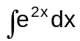 b) 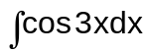 c) 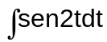 d) 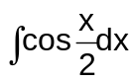
e) 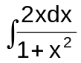 f) 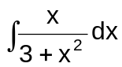 g) 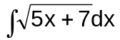 h) 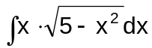
i) 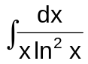 j) 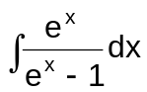 k) 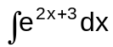 l) 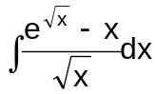
m) 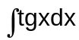 n) 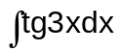 o) 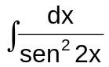 p) 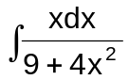
2) Sabendo que 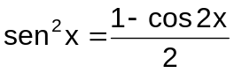, calcule 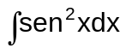.
3) Sabendo que 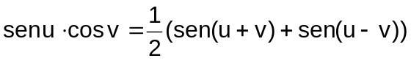, calcule 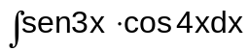.

LISTA DE EXERCÍCIOS

1) Calcule:
a) 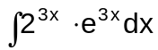 b) 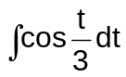 c) 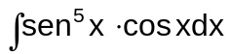 d) 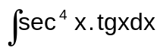
e) 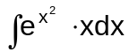 f) 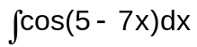 g) 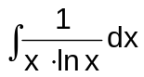 h) 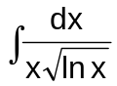
i) 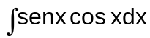 j) 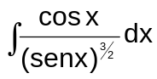 k) 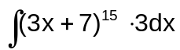 l) 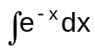
m) 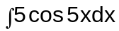 n)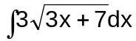 o) 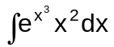 p) 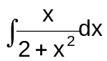
q) 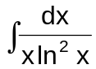 r) 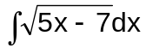 s) 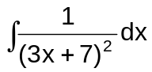 t) 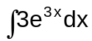
u) 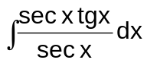 v) 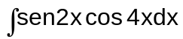
2) Sabendo que 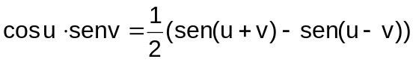 calcule 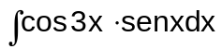.
3) Sabendo que 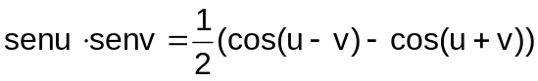, calcule:
a)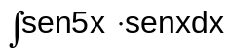 b)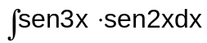
4) Calcule .

RESPOSTAS
1) a) 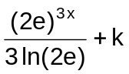 b) 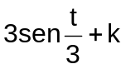 c) 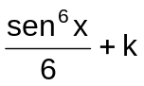 d) 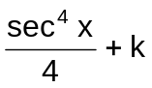 e) 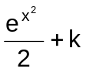 f) 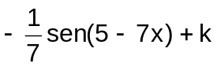 g)  h) 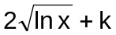 i) 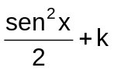 j) 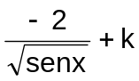 k) 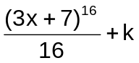 l) 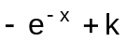 m) 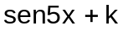 n) 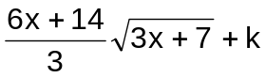 o) 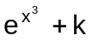 p) 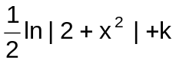 q) 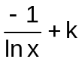 r) 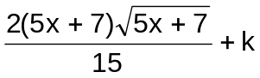 s) 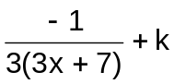 t) 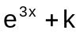 u)  v) 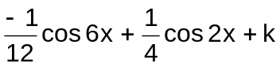 2) 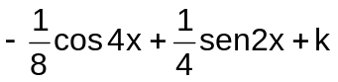 3) a) 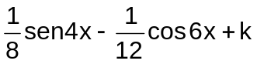 b) 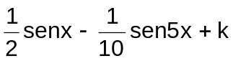 4) 